中山市古镇镇七坊村股份合作经济联合社
“工改工”宗地项目（一期）
“三旧”改造方案

根据中山市城市更新（“三旧”改造）专项规划和现行控制性详细规划，古镇镇人民政府拟对位于中山市古镇镇七坊村文兴大道20号的中山市古镇镇七坊村股份合作经济联合社（下称“七坊经联社”）用地进行改造，由七坊经联社自主改造，采取全面改造的改造方式。改造方案如下：
一、改造地块基本情况
（一）总体情况
改造地块位于中山市古镇镇七坊村文兴大道20号，北至道路（文兴大道西五路），南至道路（文兴大道西五路、文兴楼A幢、文兴楼B幢），东至道路（大坦路、文兴楼C幢），西至道路（文兴大道），用地面积0.6480公顷（6480.41平方米，折合约9.72亩）。
（二）标图入库情况
改造地块于2015年6月纳入“三旧”标图入库，图斑编号44200027932，图斑面积13.5819公顷（135819.30平方米，折合约203.73亩），改造地块0.6480公顷（6480.41平方米，折合约9.72亩），均已纳入“三旧”标图入库，纳入本次改造范围。
（三）权属情况
改造范围内全部属七坊经联社名下的集体建设用地，所有权证为中府集有（2013）1000007号，土地用途为工业，未办理集体土地使用权证，为土地权利人七坊经联社自1997年6月开始作工业厂房使用。
- 土地利用现状情况
改造地块0.6480公顷（6480.41平方米，折合约9.72亩），现状为建设用地0.6480公顷（6480.41平方米，折合约9.72亩），未完善建设用地手续，纳入改造范围整体利用的边角地、夹心地、插花地（下称“三地”）0公顷、其他用地0公顷、征地留用地0公顷、与原“三旧”用地置换的“三旧”用地或其他存量建设用地0公顷、使用原“三旧”用地复垦产生的规模或指标的非建设用地0公顷。
改造主体地块现有1栋建筑物，为七坊经联社自1997年6月开始使用。无合法规划报建手续，现有建筑面积4243.87平方米，现状容积率0.65，主要作工业用途。该地块目前已拆除建筑面积0平方米，改造前年产值为262万元（折合26.95万/亩），年税收为42.5万元（折合4.37万/亩）。
改造地块不涉及到闲置、抵押、历史文化资源要素等情况，不属于土壤环境潜在监管地块范围。改造地块涉及违法用地0.6480公顷（6480.41平方米，折合约9.72亩），已按规定落实违法用地处罚。
（五）规划情况
改造主体地块符合国土空间总体规划（土地利用总体规划）、控制性详细规划。改造地块已纳入《中山市城市更新（“三旧”改造）专项规划（2020-2035）》。其中，在《中山市国土空间总体规划（2021-2035年）》中，城镇建设用地0.6480公顷（6480.41平方米，折合约9.72亩）；在《中山市古镇镇镇南片区第22街区控制性详细规划（2021）》（中府函〔2021〕140号）中，一类工业用地0.5415公顷（5414.60平方米，折合约8.12亩），规划容积率1.0-3.5，建筑密度35%-60%，绿地率10%-15%，生产性建筑高度≤50米；区域交通设施用地0.1066公顷（1065.81平方米，折合约1.60亩）。
改造地块位于城镇开发边界内，不涉及永久基本农田、生态保护红线等管控要求。
二、改造意愿情况及安置补偿情况
（一）改造意愿情况
改造范围涉及七坊经联社1权利主体，古镇镇镇人民政府拟按照法律法规，就改造范围、土地现状、改造主体及拟改造情况、补偿安置方式及标准（该项目不涉及补偿安置情况）等事项征询七坊经联社改造意愿，并拟通过该农村集体经济组织成员的股民代表大会三分之二以上股民代表表决，同意将涉及土地、房屋纳入改造范围。
- 补偿安置情况
该项目不涉及补偿安置情况。
三、改造主体需办理的用地手续及拟改造情况
根据有关规划要求，改造项目严格按照国土空间总体规划（土地利用总体规划）、控制性详细规划管控要求实施建设。
- 改造主体
该改造项目属“工改工”宗地项目，拟采取权利人自主改造方式，由七坊经联社作为改造主体实施全面改造。
- 需要办理用地手续
根据《广东省旧城镇旧厂房旧村庄改造管理办法》（粤府令第279号）、《广东省“三旧”改造标图入库和用地报批工作指引（2021年版）》（粤自然资函〔2021〕935号），改造地块符合办理集体土地完善转用手续的要求。
改造项目范围0.6480公顷（6480.41平方米，折合约9.72亩）用地需办理集体土地完善转用手续。上述用地办理集体土地完善转用手续后，依据《《中山市古镇镇镇南片区第22街区控制性详细规划（2021）》（中府函〔2021〕140号），0.5415公顷（5414.60平方米，折合约8.12亩）一类工业用地拟按容积率2.5-3.5采用集体自用方式供地给七坊经联社；0.1066公顷（1065.81平方米，折合约1.60亩）城市道路用地拟采用集体自用方式供地给七坊经联社，由七坊经联社组织建设道路，该道路后期的维护和管理归属镇政府。
- 拟改造情况
改造后将用于重点发展灯饰配件、电子器件制造产业，适当布局灯饰照明产业上下游配套产业，在符合控制性详细规划的基础上，容积率不小于2.5，总建筑面积不小于13536.5平方米（不含不计容面积），其中新建建筑面积不少于13536.5平方米。
项目相关情况符合国家《产业结构调整指导目录》、《中山市“三线一单”生态环境分区管控方案》、《中山市涉挥发性有机物项目环保管理规定》。改造后年产值将达到4872万元（折合600万元/亩），年税收将达到243.6万元（折合30万元/亩）。
- 资金筹措
项目改造成本为2900万元，由改造主体七坊经联社自筹投入资金2900万元。
- 开发时序
项目开发周期为2年，不分期开发。开发时间为改造方案批复一年内，拟投入资金2900万元，拟建建筑面积13536.5平方米（不含不计容面积），用作工业厂房、产品展示使用。
六、实施监管
详见项目实施监管协议。
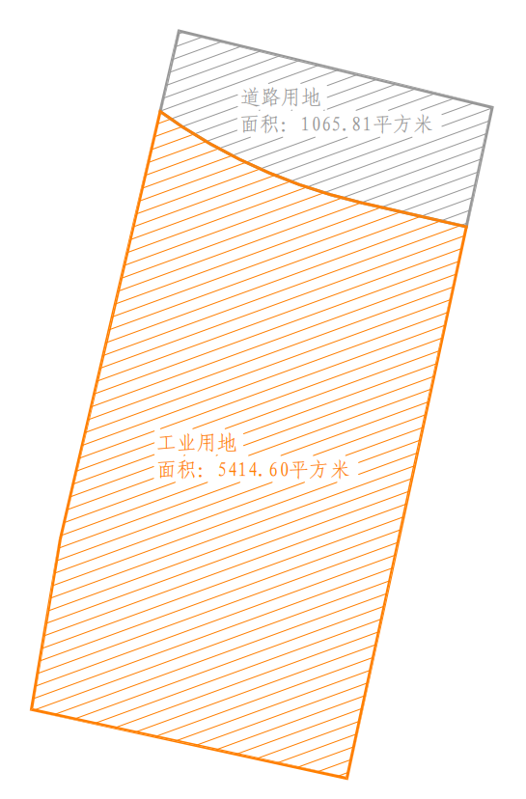
附图：用地示意图

